Муниципальное казенное учреждение Квитокская СОШ №1

2015 г
Краткосрочный проект «Осень чудная пора»
Подготовила. Воспитатель МКОУ Квитокская СОШ № 1 Пантелеева. С.Ю.
Актуальность:
Часто взрослые забывают понаблюдать с ребенком, полюбоваться красотой мира природы, не поддерживают детскую любознательность. Именно ранний возраст – это самое благоприятное время для накопления представлений об окружающем мире. Необходимо не только показать детям, какой прекрасный мир их окружает, но и объяснить, почему нужно любить и беречь природу.
Тип проекта
Познавательно - творческий.
Сроки реализации
Краткосрочный проект (14-22 сентября 2015 года)
Участники проекта:
Дети, педагоги, родители.
Возраст детей
Первая младшая группа (1, 5-3 лет).
Ресурсное обеспечение:
Краски гуашь. Бумага формат А – 3, клей. Листы с изображением листочка, иллюстрации с изображением осени, листопад. Синий пластилин, и красный
Цель проекта
Создание необходимых условий для знакомства детей с характерными признаками осени, развивать познавательную активность детей через совместную игровую деятельность экологического содержания.
ЗАДАЧИ.
Дать воспитанникам элементарные представления об осени (сезонные изменения в природе, одежде людей, на участке детского сада)
Продолжать расширять представления воспитанников о сборе урожая, о некоторых овощах, фруктах, ягодах, грибах.
Знакомить с особенностями поведения лесных зверей и птиц осенью.
План реализации проекта
Организационно – подготовительный этап (14-16 сентября)
Образовательные области Деятельность Формы и методы работы
«Социально-коммуникативное развитие»
Игровая 1. Сюжетно-ролевые игры: «Оденем куклу Катю на прогулку», «Кукла Катя на прогулке», «Научим куклу Катю раздеваться после прогулки» Цель: поощрять желание детей самостоятельно одевать и раздевать куклу. Формировать начальные культурно – гигиенические навыки.
2. Дидактические игры: «Собери листочки – красного цвета», «Кто в гости пришёл? », «Дует, дует ветер», «Что нам осень подарила? », «Чудесный мешочек», «Когда это бывает? »
Цель: Развитие умения собирать листочки только по – одному признаку (по цвету) Развитие внимания, памяти, слуховой дифференциации и тактильных ощущений.
3. Игры – эксперименты: «Теплый – холодный», «Вертушка»
Цель: закрепление понятий «тёплый», «холодный».
«Труд» Трудовая 1. Поручения: «Собери букет из листьев» Цель: Развивать умение совместно со взрослым и под присмотром взрослых на прогулке собирать листочки.
2. Наблюдения: Цель: Привлекать внимание детей к тому, что и как делает взрослый, зачем он выполняет то или иное действие. Поощрять желание помогать взрослым.
«Безопасность» ОБЖ 1. Беседы с детьми: «Когда на улице дождь, то…». Цель: Продолжать знакомить детей с правилами безопасности в зимний период и при обращении с предметами. Формировать основы здорового образа жизни.
2. Дидактические упражнения: «Можно – нельзя», «Покажи, как правильно». Цель: Формировать умения соблюдать правила безопасного обращения с предметами.
3. Режимные моменты: Цель: Продолжать учить детей самостоятельно одеваться в правильной последовательности, вытирать руки и лицо своим полотенцем. Формирование привычки ежедневно делать зарядку.
«Познавательное развитие»
Познавательно – исследовательская и продуктивная (конструктивная)
1.«Собери листочек», «Птичка». Цель: Учить детей выкладывать из частей целый рисунок. Продолжать учить различать большая, маленькая.
«Художественно- эстетическое развитие »
Продуктивная 1. Рисование на темы: «Золотой листочек», «Дождик – кап. Кап, кап… », «Веточка рябины»
Развивать умение рисовать ватными палочками и гуашью, знание основных цветов красного, зеленого, желтого. Учить аккуратно прикладывать стороной, намазанной клеем, к листку бумаги.
2. Лепка темы: «Рябинка», «Оцурец». Цель: Закреплять умение раскатывать пластичную массу круговыми движениями.
Формирование целостной картины мира, расширение кругозора (совместная деятельность взрослого и детей в свободной деятельности, в режимных моментах). 1 «Овощной магазин», «Что нам осень подарила». Цель: Учить детей отвечать на вопросы. Конкретизировать, закреплять знания детей о растительном мире; о том, где, что растет. Учить рассматривать предметы.
2. Рассматривание картины «Осень» Цель: Уточнить и обогатить представления детей о осени.
3. Рассматривание дерева: Цель: Учить рассматривать части дерева и отвечать на вопросы.
«Коммуникация»
Совместная деятельность взрослого и детей в свободной деятельности и режимных моментах.
1. Рассматривание картины «Катя на прогулке» Цель: Уточнить и обогатить представления детей. Активизировать словарь по теме «осенние признаки». Учить детей внимательно слушать и наблюдать. Формировать способность детей к диалогической речи.
2. Театрализованный показ сказки «Маша и медведь» Цель: Помочь детям запомнить сказку. Вовлекать детей в инсценировку сказки, активизировать речь.
«Чтение художественной литературы»
Совместная деятельность взрослого и детей 1. Чтение стихотворения А. Барто из серии «Игрушки». «Наши уточки с утра», «Пошел котик на торжок», «заяц Егорка… »
Физическая культура Двигательная Обеспечивать оптимальную двигательную активность детей в течение всего дня, используя подвижные, спортивные, народные игры и физические упражнения.
Подвижные игры: «Листопад», «Поедем в лес», «У медведя во бору», «Птички и дождик», «Прокати куклу» Цель: Совершенствовать основные движения; бег, ходьбу, прыжки. Развивать желание играть вместе с воспитателем.
Здоровье
Оздоровительная Дыхательная гимнастика «Сдуй листочек», «Сдуй капельку» «Ветер дует нам в лицо»
«Музыка»
Музыкально – художественная деятельность
1. Слушиние: муз. П. Чайковского «Осенью». «Дождик» РНП; «Птичка» муз. М. Раухвергера.
2. Пение: «Птичка» муз. М. Раухвергера. «Вышла курочка гулять»; муз. М. Раухвергера сл. Н. Комиссаровой «Вот как мы кмеем»; муз. Е. Тиличеевой.
Работа с родителями:
1. Привлечение родителей к участию и оформлению группы к развлечению «Что нам осень принесла? », «Осень».
2. Дома вместе с детьми изготовляют поделки из природного материала для последующей выставки в детском саду «Осенние фантазии»
3. Читают дома детям стихи и рассказы, посвященные осени.
4. Подготовка консультации для родителей «Осенние прогулки с детьми».
Основной этап (13-17 октября)
Художественное творчество
1. Выставка детской коллективной работы «Золотой листочек».
Коммуникативная деятельность
1. Заучивание стихотворения «Листья», «Дождик, дождик», «Осень, осень».
Заключительный этап (17 октября)
1. Презентация проекта «Осень чудная пора»
Итог проекта
•Умение называть осенние природные явления, показывать их в книжке Т. Боковой «Круглый год», на иллюстрациях с изображением осени.
•У детей возникло желание отображать увиденное при помощи рисования, лепки.
•Дети стали чаще прибегать к активной речи, как средству общения и выражения своих чувств
•Так же, дети стали получать удовольствие от заботы об объектах как живой, так и неживой природы.
•Родители получили новые знания об некоторых методиках проведения целевых прогулок и применят полученные знания на практике.
Продукт проекта
1. Выставка детской коллективной работы «Золотой листочек».
2. Выставка поделок, выполненных родителями с детьми дома «Осенние фантазии».
3. Развлечение «Что нам осень принесла»
Литература
1. Н. Ф. Губанова. Развитие игровой деятельности. Система работы в первой младшей группе детского сада.
2. О. А. Соломенникова. Занятия по формированию элементарных экологических представлений. Первая младшая группа детского сада.
3. С. Н. Теплюк. Занятия на прогулке с малышами. Для работы с детьми 2-4 лет.
4. В. В. Гербова. Занятия по развитию речи в первой младшей группе детского сада

Рисование «Ветка рябины»

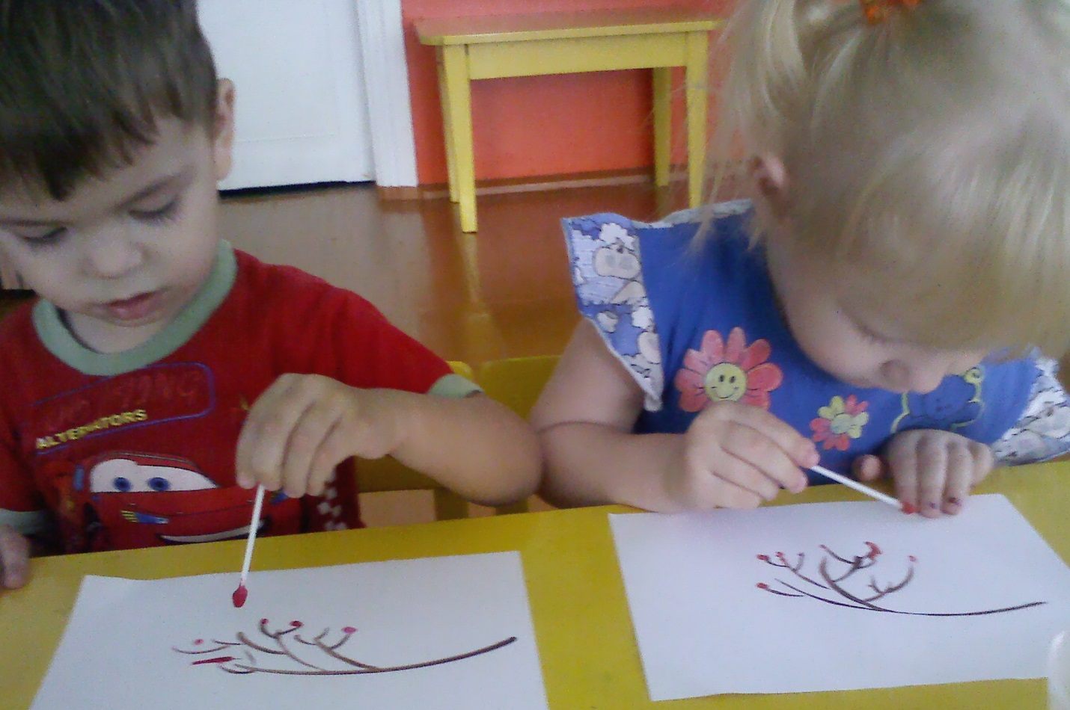

Коллективная работа «Золотой лист»

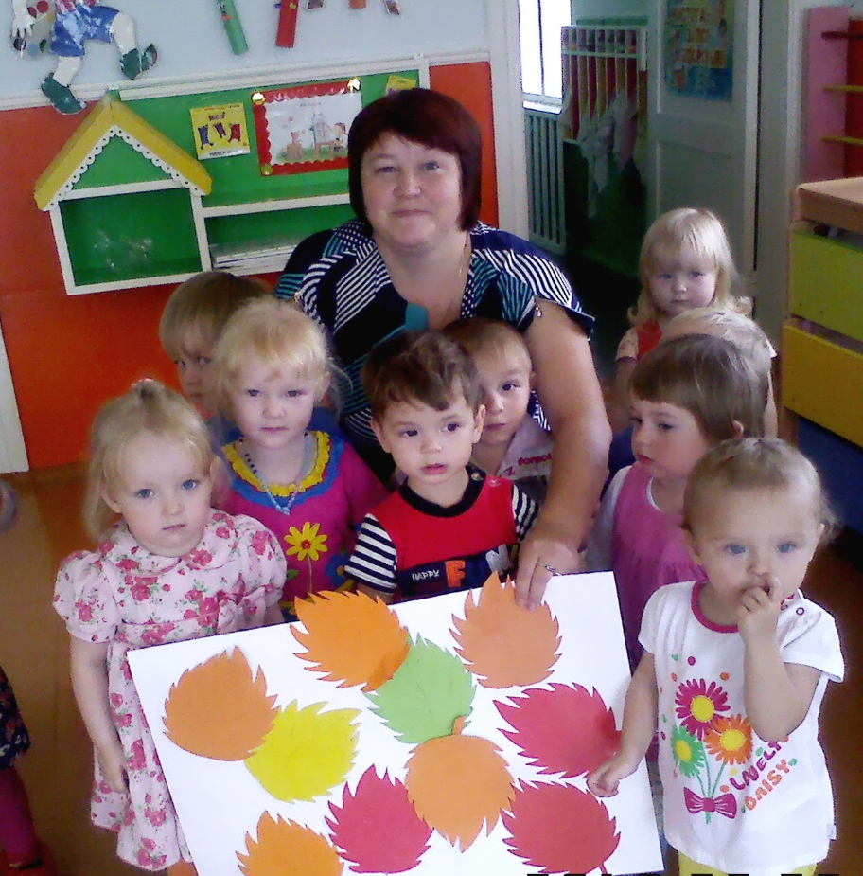
Лепка «Огурчик»

